ТЕХНИЧЕСКОЕ ЗАДАНИЕ

- Наименование закупаемых Товаров:
№ | Наименование | Ед. изм. | ТЗ (описание/ состав) | Кол-во | Возможность аналога
1 | Трос привода хода (движения) для газонокосилки Stihl МВ443.1T/448.1T/TX. | шт. | Бренд: Stihl  Тип: запчасть для бензоинструмента  Артикул: 63587007511  Совместимость: газонокосилка  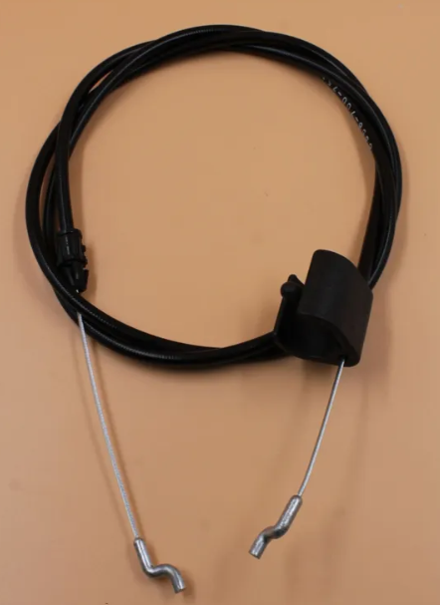 | 1 | Да (по согласованию)
2 | Электродвигатель на HLA 86 | шт. | Бренд: Stihl  Артикул: 48596000202  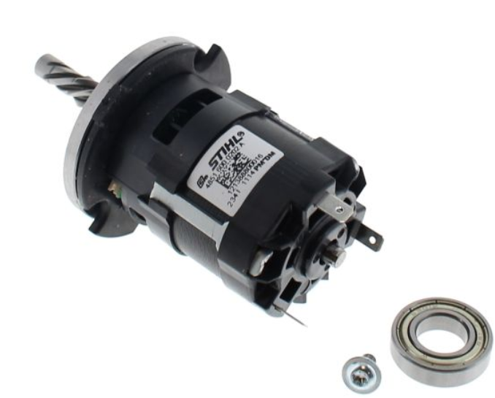 | 1 | Да (по согласованию)
3 | Цепь для сучкореза STIHL GTA 26 | шт. | Бренд: STIHL  Артикул: 36700060028  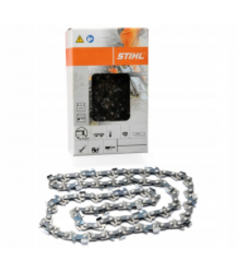 | 3 | Да (по согласованию)
4 | Выключатель для аккумуляторного триммера STIHL FSA 90 | шт. | Артикул: 48634300500  Бренд: STIHL  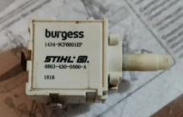 | 3 | Да (по согласованию)
5 | Электронасос для опрыскивателя SA12 выход слева | шт. | Тип: запчасть для садового опрыскивателя;  Механизм садового опрыскивателя: аккумуляторный  Количество сопел: 1  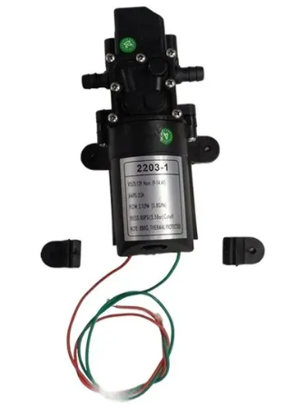 | 1 | Да (по согласованию)
6 | Рукоятка управления SA 12, 16, SL 12, 16 в сборе | шт. | Бренд: Champion  Артикул: 251834  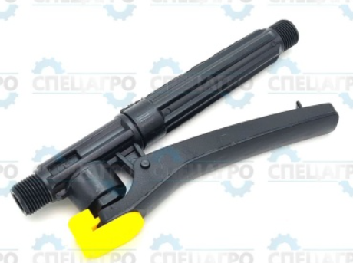 | 10 | Да (по согласованию)
7 | Левая звездочка подметальных машин KM 70/20C Karcher | шт. | Бренд: Karcher  Вид аксессуара, запчасти: Шестерня  Материал: сталь  Модель: KM 70\/20C  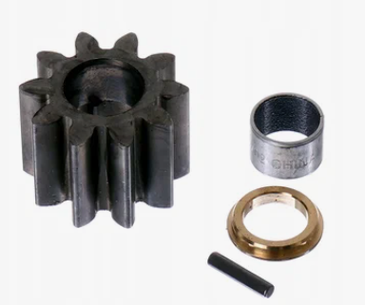 | 1 | Да (по согласованию)
8 | Аккумулятор CHAMPION SA12/SA16, 8.0 Ач 12V (SA16-08) | шт. | Напряжение аккумулятора, В : 12  Емкость аккумулятора, А.ч : 8.0  Тип устройства : аккумулятор  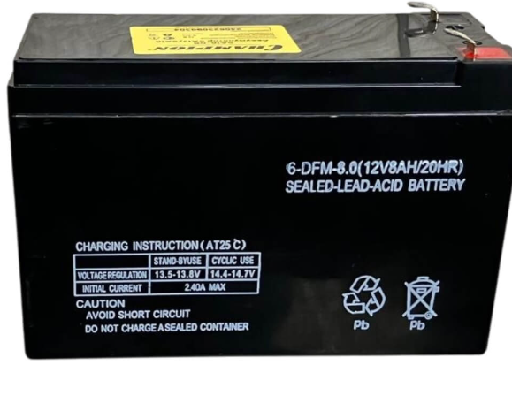 | 6 | Да (по согласованию)

- Место доставки, сроки и порядок поставки товара
  - Место доставки товара: Республика Крым, муниципальный округ город-курорт Ялта, село Оползневое, ул. Генерала Острякова, здание 9 корпус 1.
  - Срок поставки на весь перечень Товаров, указанный в Таблице 1 не должен превышать ___ дней. Срок поставки Товаров включает в себя срок их доставки до склада Покупателя.

3. Общие сведения
  - Поставляемая продукция должна полностью соответствовать требованиям, указанным в Техническом задании.
  - Поставляемый Товар должен быть новым товаром. Качество товара должно соответствовать требованиям, установленным действующим законодательством Российской Федерации.

- Требования к упаковке и маркировке
  - Товар должен доставляться в упаковке, принятой для данного вида продукции. Упаковка должна обеспечить полную сохранность от всякого рода повреждений при перевозке, выполняемой в соответствии с нормами, установленными изготовителем.
  - Маркировка должна содержать информацию о наименовании Товара, весе/объеме, сроке изготовления и сроке годности (если применимо), а также иную информацию, предусмотренную для данного вида продукции.

- Требования к гарантии и гарантийному сроку товара.
  - Гарантийный срок эксплуатации на товар составляет 12 месяцев и начинает исчисляться со дня подписания Заказчиком товаросопроводительных документов по форме Торг-12/ УПД. Если производителем Товара установлены стандартные гарантийные сроки, превышающие запрашиваемый гарантийный срок на Товар, то гарантийный срок на Товар устанавливается продолжительностью не менее срока, установленного производителем Товара.

- Требования по соответствию товаров определенным стандартам.
  - Все поставляемые товары должны быть экологически безопасными, новыми, соответствовать требованиям нормативно-технических документов для данного вида продукции и иметь необходимые паспорта и сертификаты качества (в случае, если они подлежат обязательной сертификации).

- Порядок расчётов
  - Цена Товара включает: стоимость доставки Товара по адресу Покупателя (при доставке учесть высоту зоны выгрузки (рампы) 97 см.), в том числе стоимость погрузки, перевозки, разгрузки, упаковки, маркировки, оформления сопроводительной документации, хранения, таможенные экспортные и импортные пошлины, все налоги, сборы, установленные законодательством РФ, действующие на момент поставки. А также любые иные расходы Поставщика, связанные с надлежащим исполнением обязательств по поставке.
  - Расчеты осуществляются по безналичной форме в рублях РФ.

